Конспект занятия по конструированию
«Домик для Мухи-Цокотухи» (старшая группа)
Цели: развитие умения планировать и действовать в соответствии с заданием, продолжать обучение детей создавать постройку из готовых геометрических фигур. Развитие фантазии и желания создать оригинальную постройку. Упражнение в умении анализировать готовую постройку.
Ход занятия.
Воспитатель:
Муха, Муха-Цокотуха,
Позолоченное брюхо.
Муха по полю пошла,
Муха денежку нашла.
Пошла муха на базар
И купила самовар.
Из какой сказки эти строчки? (Ответы детей).
Воспитатель: Правильно давайте еще раз вспомним эту замечательную сказку.
Чтение сказки К.И.Чуковского «Муха – Цокотуха».
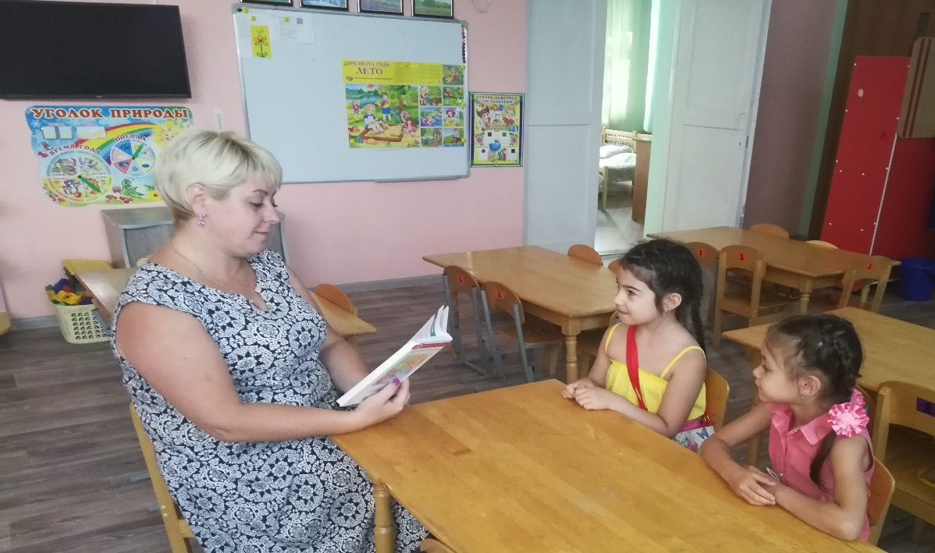
Воспитатель:
Купила муха самовар и стала приглашать гостей. Ребята, а как вы думаете где живёт Муха- Цокотуха? Как вы себе представляете её дом. (ответы детей).
А вы хотите построить для неё дом? Я вам предлагаю пофантазировать и построить уютный и красивый дом из настольного конструктора. ВЫ согласны?
Дети берут конструктор и применяя свою бесконечную фантазию, строят дома.
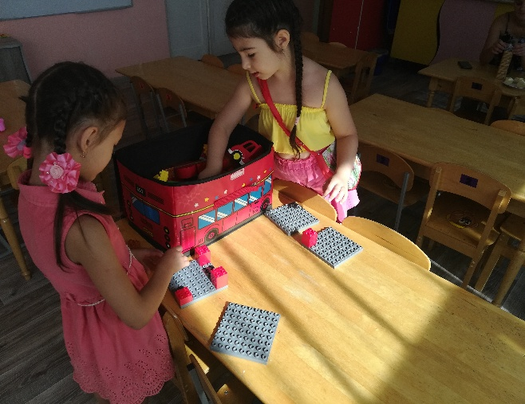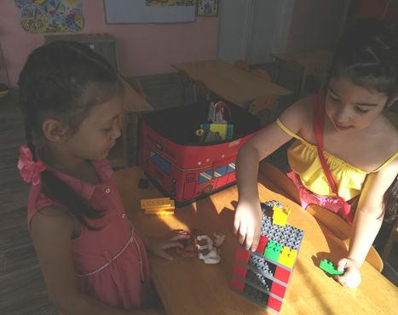
Воспитатель: Заканчиваем строительство, убираем всё лишнее. Давайте все станем возле своей постройки и посмотрим всё ли мы сделали, не чего не забыли. (анализ постройки)
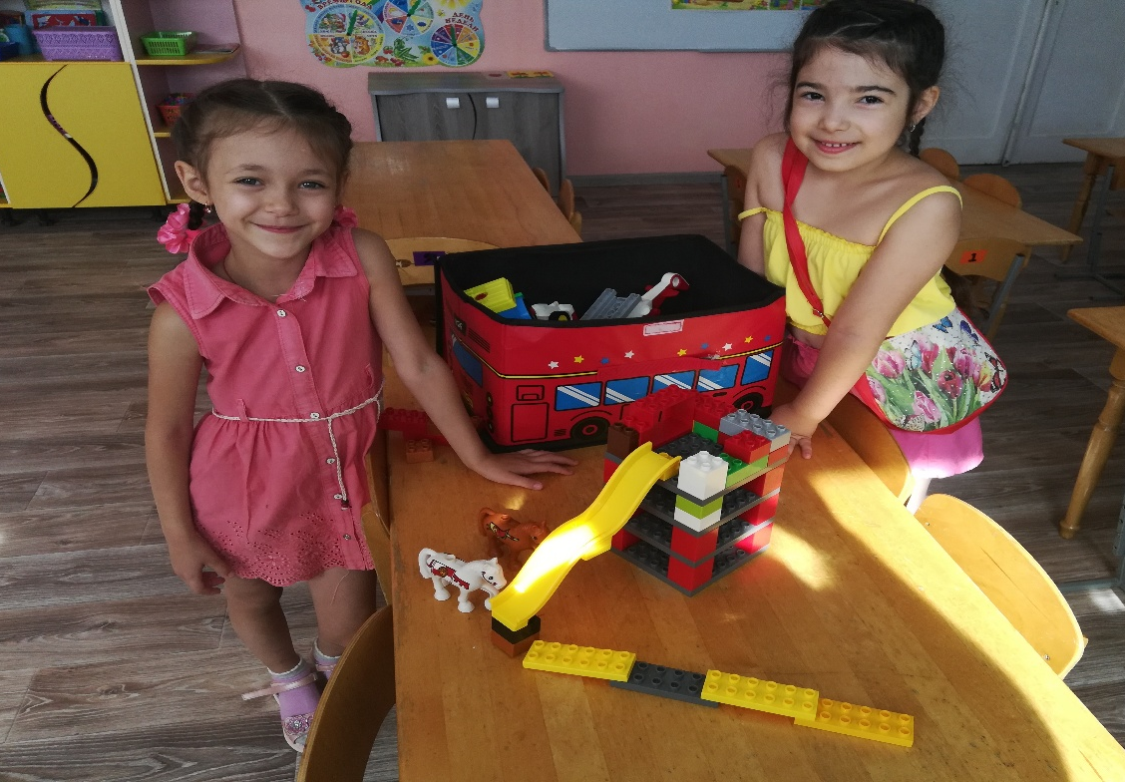
Что вы делали? Всё ли у вас получилось? Как Вы украсили свой дом? (ответы детей)
Воспитатель: А теперь можно вам и поиграть с этим замечательным домом, заодно и проверить удобно, уютно жить в вашем доме.

